Fontaine Clovis - 40 ans
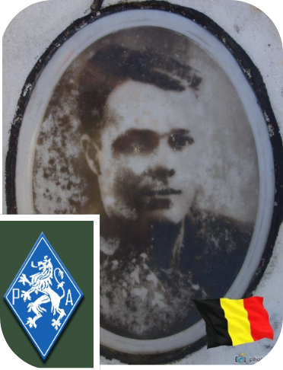

Lieu & date de naissance : Flémalle-Grande, le 26-12-1904

Profession :

Domicile :

Arrestation le : 06-12-1943

Procès le :

Condamnation à mort :

Lieu & date de décès : fusillé à la Citadelle de Liège le mercredi 26-01-1944 à 16h15

Motif de l'exécution : Otage

Inhumation : Flémalle-Haute le 29-04-1945 – Pelouse d'Honneur

Infos : Résistant P.A.
On trouve une croix commémorative à son nom à l'enclos des fusillés de la Citadelle de Liège – H08 - 1588
Nom de guerre :

Conjoint :

Autopsie

Dossier allemand n° 4775

